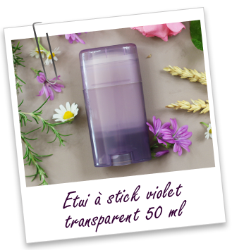

**STICK DEODORANT 50 ML**

**INGREDIENTS :**

* **Cire d’abeille 10g** 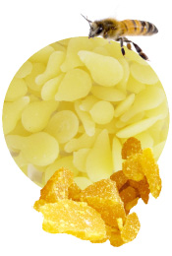
* **Beurre de Karité 22g** 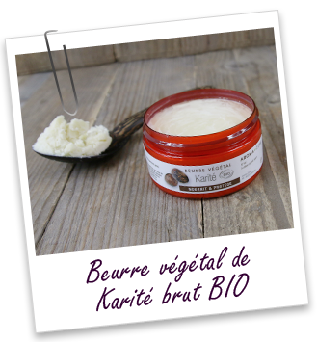
* **Huile d’amandes douce 22g** 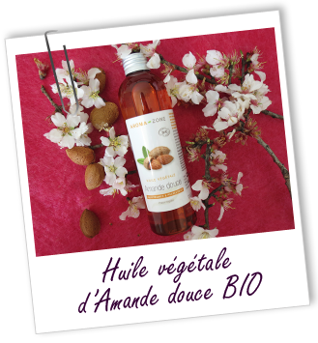
* **Argile blanche 1,5 Cà C** 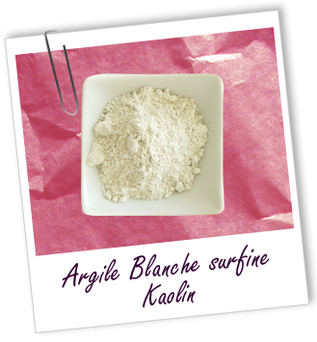
* **Huile essentielle de Palmarosa 10 gouttes**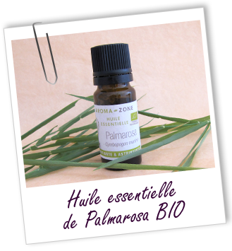

**Les étapes :**

**Faire fondre au bain marie le beurre de karité et la cire d’abeille ensemble (attention ça ne doit pas bouillir) , ajouter l’huile d’amande douce et les Huiles essentielle et en dernier ajouter l’argile blanche.**

**Bien mélanger le tout afin d’obtenir une texture crémeuse.**

**Verser dans un stick de 50 ml ou dans un récipient en verre .**

**Laisser prendre 24h à température ambiante ou au réfrigérateur environ 2h.**